«День счастливых улыбок в детском саду!»

Подготовила воспитатель: Харатян К.В.

Начинайте день с улыбки,
С добрым сердцем!
И тогда будет радость и удача
Вам сопутствовать всегда!

Каждый из нас хорошо знает слова из детской песенки «От улыбки станет всем светлей – и слону, и даже маленькой улитке…». Но почему-то иногда мы забываем о том, как важно дарить друг другу хорошее настроение, да и просто чаще улыбаться. Ведь улыбка порой творит чудеса.
Про улыбку говорят, что она ничего не стоит, но дорого ценится. Действительно, это простое мимическое движение, выражающее радость, удовольствие или приветствие, способно на многое. Ученые уже доказали, что улыбаться полезно для здоровья – это укрепляет не только нервную систему, но и иммунную. Часто улыбающиеся люди живут не только дольше, но и счастливее.
Всемирный день улыбки – это официальный повод делиться улыбками, одаривать ими родных, близких и даже незнакомых людей
В нашей группе, 7 октября организован тематический день «День счастливых улыбок», с целью создание условий для знакомства детей с общечеловеческими ценностями; воспитывать доброжелательность, умение видеть красоту в простом и обыденном, умение дарить тепло и доброту другим людям, развивать навыки коммуникации во время которого дети играли в игры: «Угадай настроение», «Дружит - не дружит», «Поделись хорошим настроением»; рисовали на тему «Подари улыбку другу»; собирали разрезные картинки смайликов и самое главное улыбались друг другу.
Воспитанники нашей группы начали готовиться к этому замечательному дню заранее. Накануне дети изготовили улыбающиеся смайлики, выучили стихи про улыбки. А в День счастливых улыбок ребята вместе с воспитателем дарили друг другу улыбки.
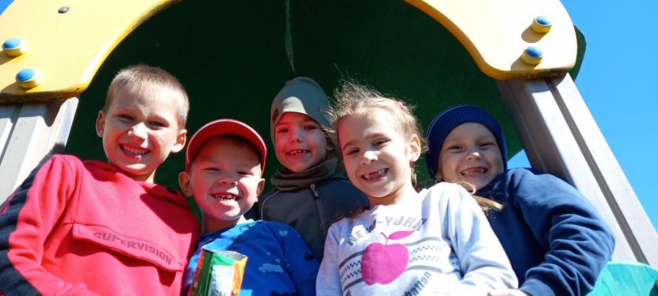

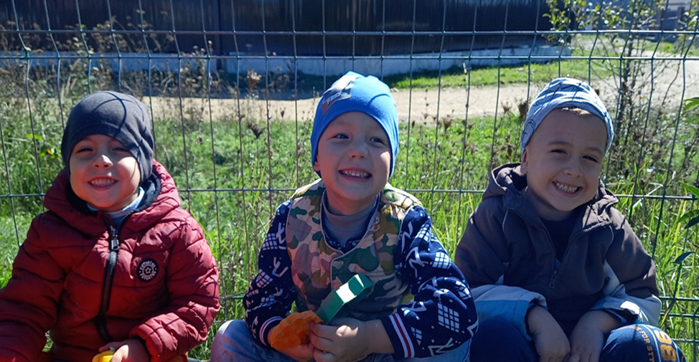

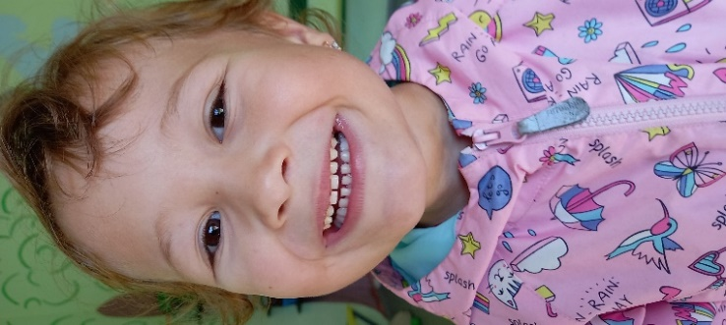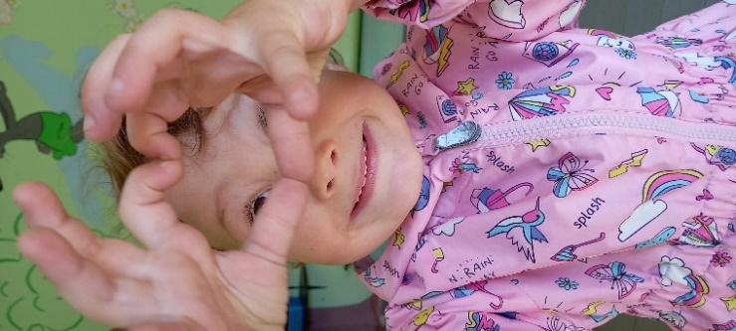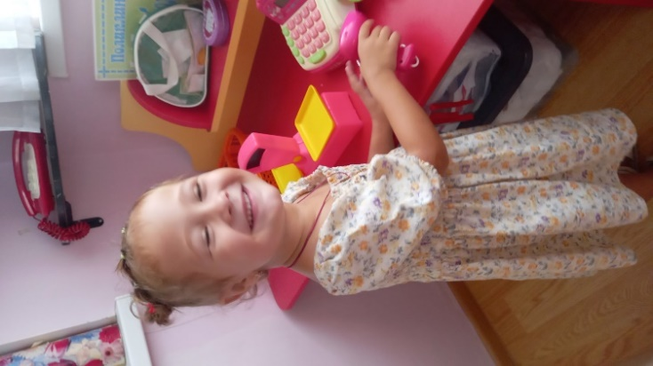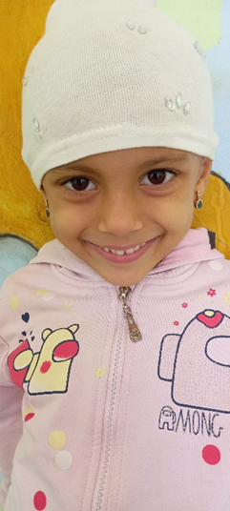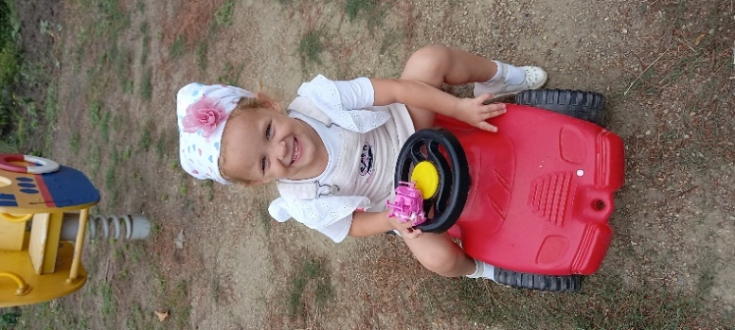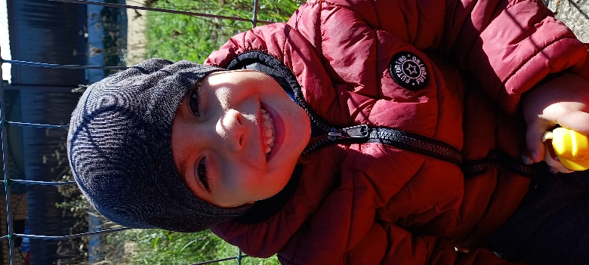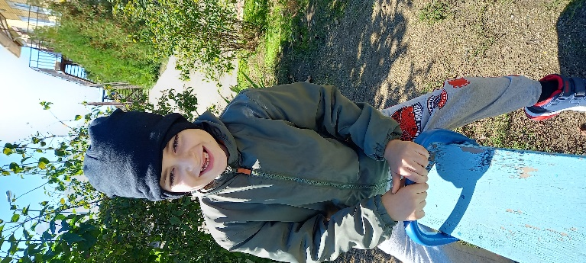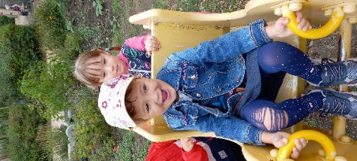

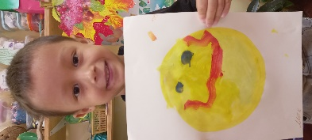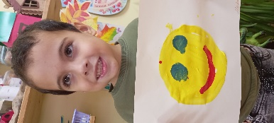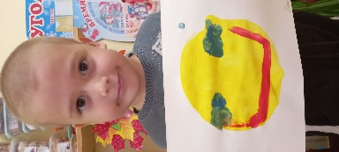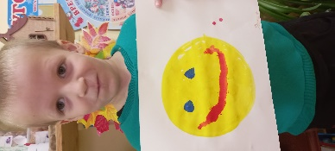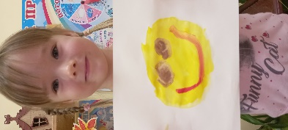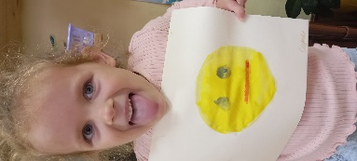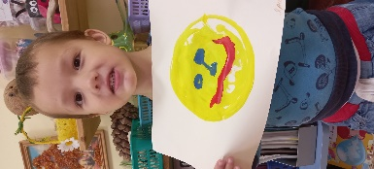
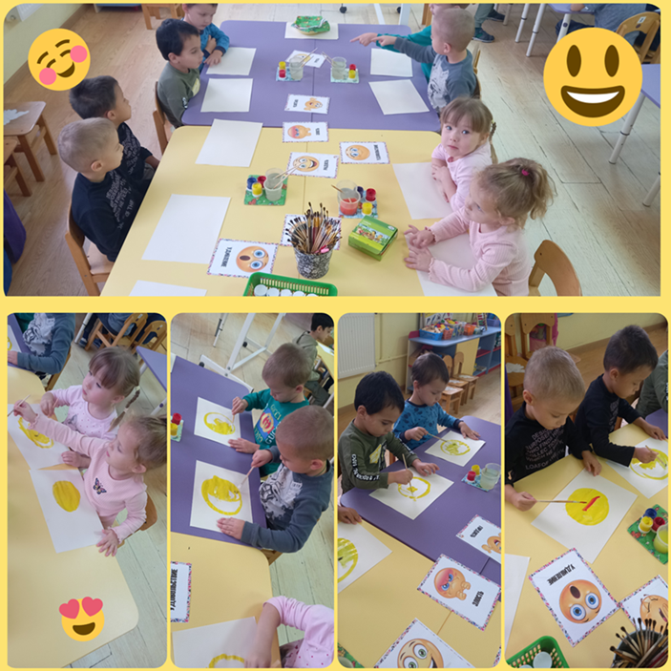

Источник: интернет ресурсы https://ds83sar.schoolrm.ru/life/news/10454/559987/

